Protektorwerk Anschlussprofil Fensterbank
Protektorwerk Florenz Maisch

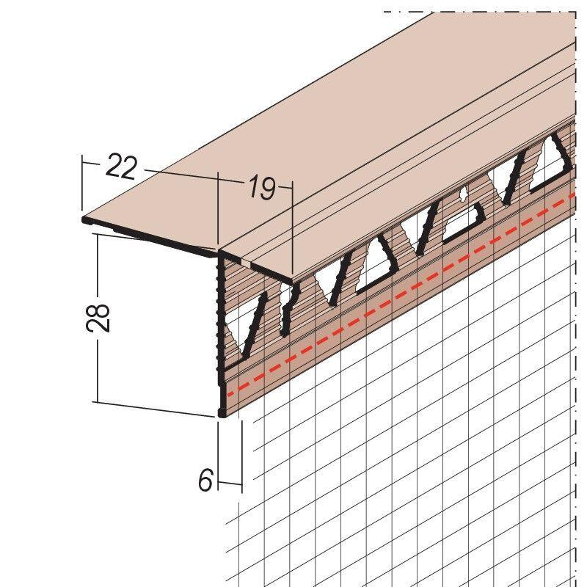Eigenschaften
Farbton
weiß
Profilart
Anputzleiste
Werkstoff
Glasfasergewebe, Polyvinylchlorid (PVC-U)
Breite (mm)
41,00
Höhe (mm)
28,00
Länge (mm)
2.500,00
Dicke Putz (mm)
6,00

